**今日动态**

12.30 星期一 阴

班级人数：23人，今日实到：22人。

|  |  |  |  |  |
| --- | --- | --- | --- | --- |
| **姓名** | **晨间签到**  **（签到★、没签到●）** | **进餐**  **（全部★、没吃完●）** | **整理衣裤**  **（会整理★、不会整理●）** | **备注** |
| **赖薪宇** | **★** | **★** | **★** |  |
| **万锦泽** | **●** | **★** | **●** |  |
| **王亦豪** | **●** | **★** | **●** |  |
| **高望** | **★** | **★** | **★** |  |
| **张奕** | **★** | **★** | **★** |  |
| **万殊同** | **★** | **★** | **★** |  |
| **何蒋晔** | **★** | **★** | **★** |  |
| **张东洋** | **●** | **★** | **★** |  |
| **韩承宇** | **●** | **●** | **●** |  |
| **任泽轩** | **★** | **★** | **★** |  |
| **刘宸泽** | **●** | **★** | **★** |  |
| **潘沐炀** | **★** | **★** | **★** |  |
| **冯原** | **●** | **★** | **●** |  |
| **郭舒耀** | **★** | **★** | **★** |  |
| **余一凡** | **★** | **●** | **★** |  |
| **党佳琪** | **请假** | **请假** | **请假** |  |
| **杨星月** | **★** | **●** | **★** |  |
| **毛煜祺** | **●** | **★** | **★** |  |
| **李醇韵** | **★** | **★** | **★** |  |
| **刘欣然** | **★** | **●** | **★** |  |
| **朱沐菡** | **●** | **●** | **●** |  |
| **张芸汐** | **★** | **★** | **★** |  |
| **费思佳** | **★** | **★** | **★** |  |

**一日生活活动篇**  

**区域游戏篇**  

|  |  |  |
| --- | --- | --- |
| /Users/duanxuemei/Downloads/IMG_9156 2.jpgIMG_9156 2 | /Users/duanxuemei/Downloads/IMG_9157 2.jpgIMG_9157 2 | /Users/duanxuemei/Downloads/IMG_9159 2.jpgIMG_9159 2 |
| 张芸汐在娃娃家烧饭。 | 张东洋、李醇韵、费思佳在美工区做手工。 | 党佳琪在涂鸦区画雪人。 |
| /Users/duanxuemei/Downloads/IMG_9163 2.jpgIMG_9163 2 | /Users/duanxuemei/Downloads/IMG_9164 2.jpgIMG_9164 2 | /Users/duanxuemei/Downloads/IMG_9165 2.jpgIMG_9165 2 |
| 毛煜祺在图书区阅读绘本。 | 冯原在益智区玩长尾巴火车。 | 万殊同、何蒋晔一起玩长尾巴火车。 |

**集体活动篇**  

美术活动：漂亮的花围巾

这是一次感知冬季主要特征的综合活动，冬天是一个自然季节，是一年中最寒冷的季节，冬天的特征比较明显：天气寒冷，刮起了西北风；落叶树的树叶都掉光了，只剩下光秃秃的树枝；小草变黄了；小河水结冰了；人们穿上厚厚的棉衣，戴上了手套、围巾、帽子等等。季节特征的感受最好是走进自然，在大自然中切身地去感受，才会有真实的体验。所以本次活动先带领孩子走进自然去感受冬天，然后再根据孩子的所见以及以往经验通过师幼互动、幼幼互动，帮助幼儿整理、归纳已有经验，并对这些已有经验进行提升。

现在已经进入冬季，季节特征明显，孩子们对于冬天的特征有了一定的了解，他们发现有些树木也变得光秃秃的、小草变黄了、小朋友们纷纷穿起了小棉袄、带起了手套、围巾……但是孩子们对于冬季主要特征的了解没有系统性。在活动中孩子愿意大胆地表述自己的观察和体验，但是部分孩子的表述不是很完整，个别孩子不愿意将自己的发现大胆表述。

能感知冬季的主要特征，发现周围环境的变化的孩子有**赖薪宇、万锦泽、王亦豪、高望、张奕、万殊同、何蒋晔、张东洋、韩承宇、任泽轩、刘宸泽、潘沐炀、冯原、郭舒耀、余一凡、毛煜祺、李醇韵、刘欣然、朱沐菡、张芸汐、费思佳。**

能用较清楚的语言描述自己的观察和体验的孩子有：**高望、张奕、万殊同、何蒋晔、任泽轩、潘沐炀、郭舒耀、余一凡、毛煜祺、李醇韵、刘欣然、张芸汐、费思佳。**

能根据自己的想法绘画出围巾的孩子有：：**赖薪宇、高望、张奕、万殊同、何蒋晔、任泽轩、刘宸泽、潘沐炀、郭舒耀、余一凡、党佳琪、毛煜祺、李醇韵、刘欣然、张芸汐、费思佳。**

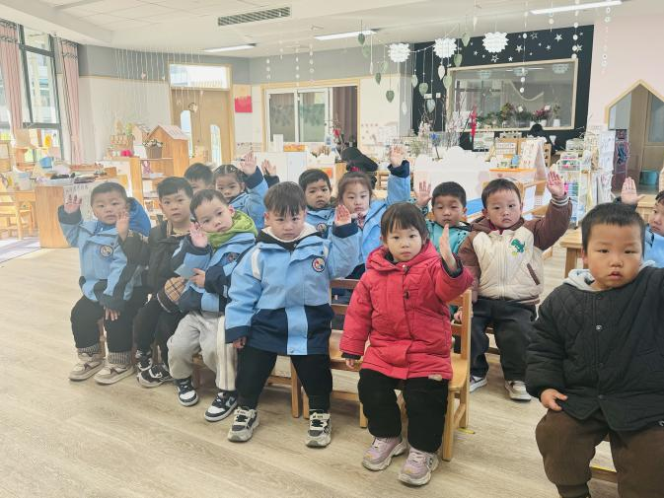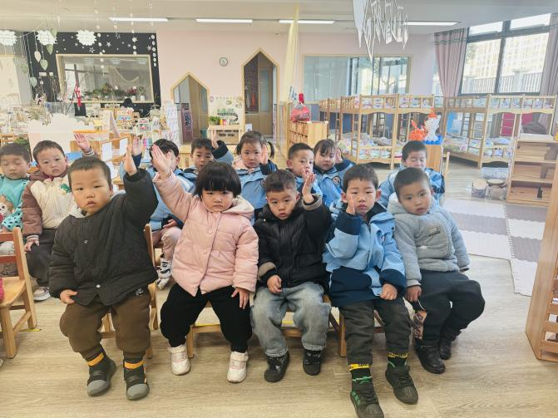

 **家园配合**  

1. 元旦节是我国的传统节日，在古代，元旦即是新年，象征着新的一年的开始，也是一年中最重要的日子。为了让幼儿更好地体验传统文化、感受节日气氛，并结合孩子们感兴趣的非遗项目，我园将于下周二（12月31日）上午举办“瑞蛇迎新年，赶个年味集”的主题活动。
2. 我们诚挚邀请2位家长来园共同参与此次活动，与孩子们一起感受传统文化的魅力。家长们可以穿着喜庆点的衣服，如国风或汉服，与我们一起营造浓厚的节日氛围。

执笔人：段雪梅

|  |
| --- |
| 第四个：接着糖画后面说  小朋友们，快来瞧！  吹糖可神奇啦！它可是超有趣的非遗技艺哦。  师傅先把熬好的麦芽糖捏一捏，像变戏法似的，  然后用麦秸杆轻轻一吹，胖乎乎的小猪、展翅的小鸟就出现啦。  尝一尝甜滋滋的！  每一个吹糖都是一个小宝藏，藏着老祖宗的智慧和欢乐，让我们一起和小伙伴们来探秘这甜蜜的非遗世界吧！ |
| 第二个：接着漆扇说  小朋友们，捏面人是一项充满童趣的传统手工艺。  在热闹的街头巷尾，手艺人用色彩鲜艳的面团，捏出形态各异的人物、动物。  面团在艺人手中变成栩栩如生的形象。  捏面人不仅能锻炼动手能力，还为我们带来欢乐，让我们在小小的面团世界里感受传统文化的魅力呢！ |